今日动态
2025.6.12
一、早晨入园
早晨，孩子们早早地来到班级，今天的早点是鲜牛奶、鸡蛋糕。
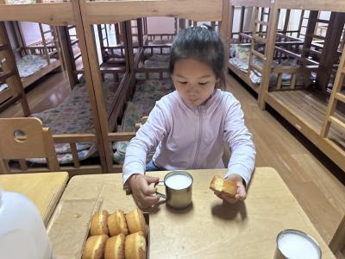 | 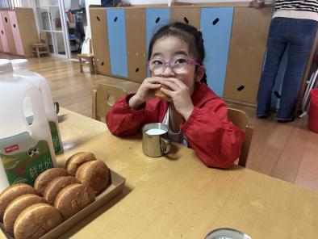 | 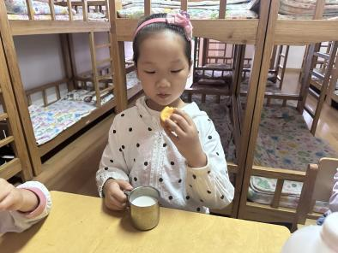
二、户外活动
今天的户外活动是玩泡沫棒，孩子们利用泡沫棒玩出了许许多多的游戏形式，有趣极了。
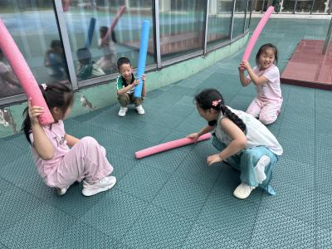 | 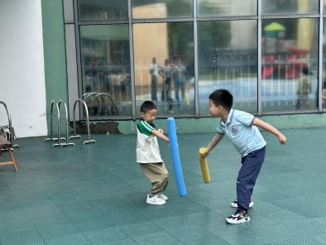 | 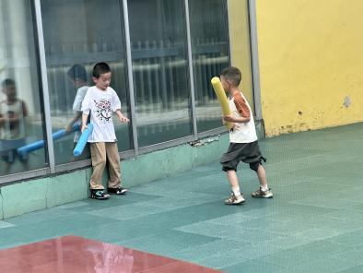
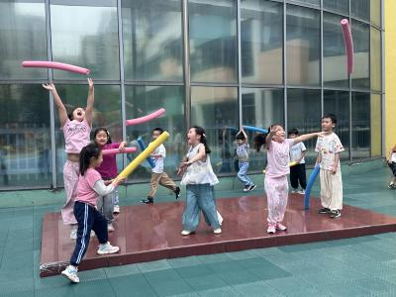 | 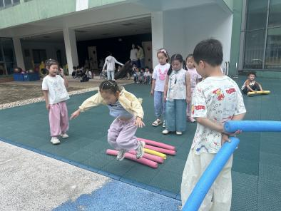 | 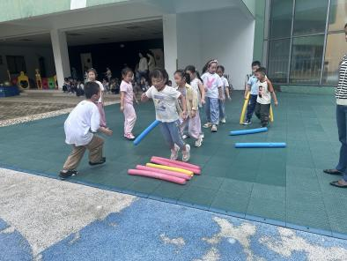
三、集体活动
今天的集体活动是科学《会预报天气的动物》。此活动是为了使幼儿进一步了解动物的特有习性，让幼儿通过主动的观察发现动物与人一样对自然环境、气候有本能的适应能力。同时激发幼儿对大自然的探究兴趣，引导幼儿根据动物本能的反应进行探索、分析、丰富幼儿关于气象的知识经验。
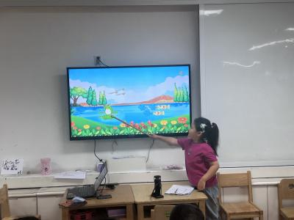 | 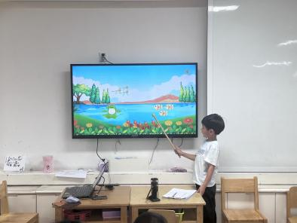 | 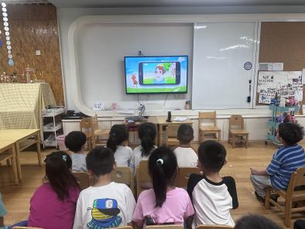
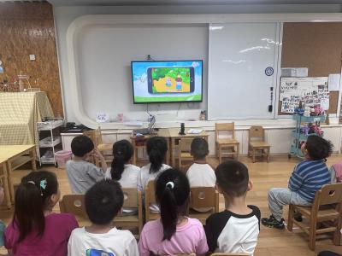 | 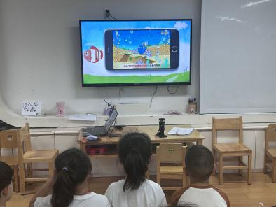 | 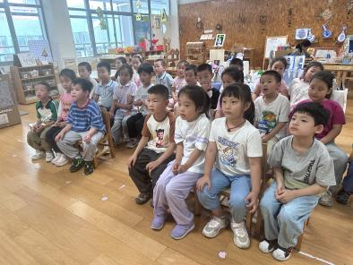
四、午餐
今天的午餐是黑芝麻饭、三鲜煲、油蒜泥油麦菜和翡翠豆腐汤。
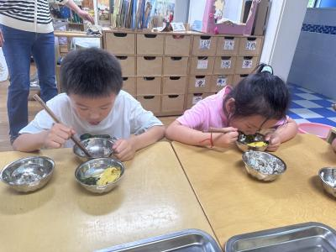 | 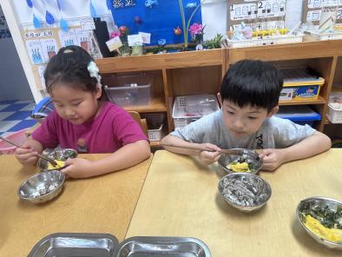 | 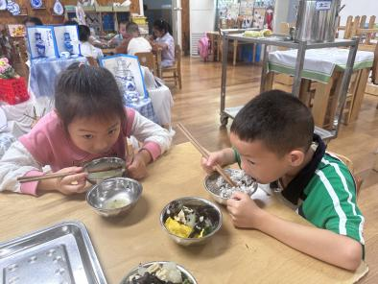
五、温馨提示
1.本周五我们要到新龙湖进行毕业典礼节目的联排，周五早晨7:50前幼儿务必到新龙湖园区❗节目顺序是篮球操、非洲鼓、大合唱，所以着装要求如下——
1.篮球操和非洲鼓的着装要求已发在各自表演群中，关注好qq群。
2.大合唱的服装是园服，只参加大合唱的直接穿园服入园。（大合唱名单：暖暖、张子俊、北北、静琪、双双、瞳瞳、小智、61、洛洛、婉婉）
所有表演衣服必须写好名字，每一件都必须写好名字！鼓和篮球也要有标记。

